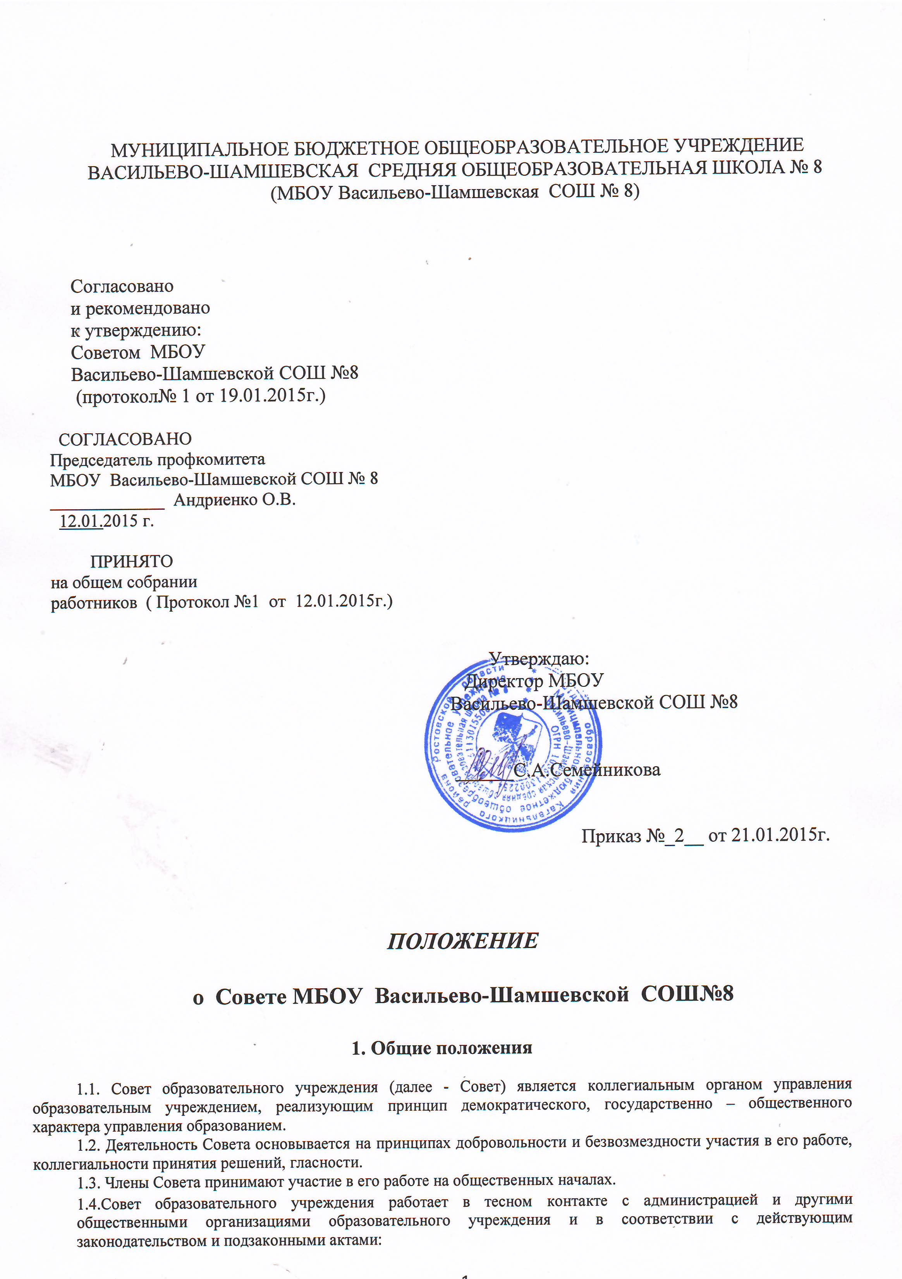

- Конституцией Российской Федерации;
- Конвенцией ООН о правах ребенка;
- Федеральным законом от 29.12.2012 № 273-ФЗ "Об образовании в Российской Федерации"ч.4. ст. 26;
- Указами и распоряжениями Президента Российской Федерации, Правительства Российской Федерации;
- Типовым положением об образовательном учреждении;
- Нормативными правовыми актами Министерства образования Российской Федерации;
- П 4.6.Устава образовательного учреждения и настоящим Положением.

1.5.. Деятельность Совета направлена на:
- выработку перспективных направлений функционирования и развития образовательного учреждения;
- участие в организации образовательного процесса образовательного учреждения;
- содействие созданию в образовательном учреждении оптимальных условий
развития социального партнерства участников образовательного процесса.
1.6.. Основной целью создания и деятельности Совета является осуществление функций органа самоуправления школы, привлечение к участию в органах самоуправления широких слоев участников образовательного процесса.
1.7. Задачи Совета:
- содействие развитию инициативы коллектива;
- реализация прав школы на самостоятельную финансово-хозяйственную деятельность, организации образовательного процесса;
- участие в создании оптимальных условий для организации образовательного процесса;
- разработка плана развития и образовательной программы школы;
- разработка программы финансово-экономического развития школы, привлечения иных источников финансирования, утверждение смет по внебюджетному финансированию;
- осуществления общественного контроля за использованием внебюджетных источников;
- организация общественного контроля за охраной здоровья участников образовательного процесса, за безопасными условиями его осуществления;
- организация изучения спроса жителей села на предоставление образовательным учреждением дополнительных образовательных услуг, в том числе платных;
- оказание практической помощи администрации образовательного учреждения в установлении функциональных связей с учреждениями культуры для организации досуга обучающихся;

2.Компетенция Совета :
- разработка программы развития образовательного учреждения ;
- рассмотрение вопросов, касающихся функционирования образовательного учреждения по представлению одного из представителей Совета;
- согласование , принятие локальных актов, разработанных образовательным учреждением, в рамках своей компетенции;
- учреждение премий и стипендий обучающимся за особые успехи в учении, в интеллектуальных, творческих, спортивных состязаниях;
- принятие решения об исключении обучающегося из образовательного учреждения;
- заслушивание администрации образовательного учреждения о расходовании бюджетных средств, использовании иных источников финансирования;
- рассмотрение вопросов о дополнительных источниках финансирования на развитие материально-технической базы образовательного учреждения;
- представление интересов образовательного учреждения в органах управления образованием, общественных объединениях, а также, наряду с родителями (законными представителями), интересов обучающихся, обеспечивая социально-правовую защиту несовершеннолетних;
- решение вопросов, связанных с привлечение благотворительных взносов;

Для осуществления своих задач Совет вносит на рассмотрение учредителю образовательного учреждения предложения по изменению и дополнению Устава образовательного учреждения в части определения:
- условий, порядка и основания приёма обучающихся в учреждение и отчисление из него;
- системы оценки знаний обучающихся, формы и порядка проведения промежуточной аттестации обучающихся;
- режима занятий обучающихся, в том числе продолжительности учебной недели, определения времени начала и окончания занятий.

- порядка регламентации и оформления отношений образовательного учреждения и обучающихся и их родителей (законных представителей);
- структуры, компетенции и основ функционирования органов самоуправления образовательным учреждением;
-прав и обязанностей участников образовательного процесса.
Совет согласовывает по представлению руководителя образовательного учреждения:
- содержание компонента образовательного учреждения в составе реализуемого федерального государственного стандарта общего образования, образовательных программ, учебного плана;
- выбор профилей обучения на 3 ступени обучения;
- введение новых образовательных технологий;
- смету расходования средств, полученных образовательным учреждением выделенных органами исполнительной власти субъекта РФ и органами местного самоуправления, использования иных источников финансирования;
- изменение и дополнение правил внутреннего распорядка образовательного учреждения.
Совет вправе вносить руководителю образовательного учреждения предложения в части:
- материально – технического обеспечения и оснащения образовательного процесса;
- направления расходования средств, полученных образовательным учреждением от уставной приносящей доходы деятельности и из иных внебюджетных источников;
- выбора учебников из числа рекомендованных (допущенных) Министерством образования и науки РФ;
-создания в образовательном учреждении необходимых условий для организации питания, медицинского обслуживания обучающихся, соблюдение санитарно – гигиенических норм, техники безопасности и внутреннего распорядка в целях охраны и обеспечения здоровья и безопасности участников образовательного процесса.
2.3. Совет инициирует:
- внесение изменений в части объёмов (контрольных цифр) набора обучающихся;
- утверждение регламента отбора для приёма в профильные классы и классы с углубленным изучением отдельных предметов.
2.4. Совет наделён следующими полномочиями:
- принимает решение о введении (отмене) единой формы одежды для обучающихся в период занятий;
-осуществляет контроль за соблюдением здоровых и безопасных условий обучения, воспитания в образовательном учреждении;
- вносит предложения по стимулирующим выплатам педагогическому персоналу образовательного учреждения с учётом качества предоставляемых образовательных услуг;участвует в оценке качества и результативности труда работников школы, распределении выплат стимулирующего характера работникам и согласовывает их распределение в порядке, устанавливаемом локальными актами школы
- содействует привлечению внебюджетных средств для обеспечения деятельности и развития учреждения;
- принимает участие в рассмотрении жалоб и заявлений обучающихся, их родителей (законных представителей) на действия (бездействия) педагогического и административного персонала;
-ходатайствует перед руководителем образовательного учреждения о расторжении трудового договора с педагогическим работником, иным работником; ходатайствует перед учредителем о поощрении руководителя образовательного учреждения;
- взаимодействует с органами самоуправления, всеми участниками образовательного процесса в целях совместной выработки и принятия решений по вопросам деятельности учреждения.
-поддерживает общественные инициативы по совершенствованию и развитию обучения и воспитания молодежи, творческий поиск педагогических работников в организации опытно-экспериментальной работы; определяет пути взаимодействия образовательного учреждения с научно-исследовательскими, производственными, кооперативными организациями, добровольными обществами, ассоциациями, творческими союзами, другими государственными (или негосударственными), общественными институтами и фондами с целью создания необходимых условий для разностороннего развития личности обучающихся (воспитанников) и профессионального роста педагогов.
-заслушивает руководителя о рациональном расходовании внебюджетных средств на деятельность образовательного учреждения; определяет дополнительные источники финансирования; согласует централизацию и распределение средств образовательного учреждения на его развитие и социальную защиту работников, обучающихся (воспитанников) образовательного учреждения;
- обеспечивает участие представителей общественности в процедурах итоговой аттестации учащихся, в том числе в форме и по технологии единого государственного экзамена; процедуры лицензирования школы; процедуры аттестации администрации школы; деятельность аттестационных, аккредитационных, конфликтных и иных комиссий; процедуры проведения контрольных работ для учащихся, общественной экспертизы (экспертиза соблюдения прав участников образовательного процесса, экспертиза качества условий организации образовательного процесса в школе, экспертиза инновационных программ);
- участвует в подготовке и утверждает публичный (ежегодный) доклад школы (публичный доклад подписывается совместно с председателем Совета и руководителем школы;
- заслушивает отчеты о работе руководителя учреждения, его заместителей, других работников, вносит на рассмотрение конференции (собрания) предложения по совершенствованию работы администрации; знакомится с итоговыми документами по проверке органами управления образованием и т.д. деятельности данного образовательного учреждения и заслушивает отчеты о мероприятиях по устранению недостатков в его работе;
- в рамках действующего законодательства Российской Федерации принимает необходимые меры по защите педагогических работников и администрации образовательного учреждения от необоснованного вмешательства в их профессиональную деятельность, а также по его самоуправляемости; обращается по этим вопросам в муниципалитет, общественные организации.
-Председатель Совета совместно с руководителем учреждения представляет в государственных, муниципальных, общественных органах управления интересы образовательного учреждения, а также наряду с родительским комитетом и родителями (законными представителями) интересы обучающихся, обеспечивая социальную правовую защиту несовершеннолетних.

2.5. Совет имеет право:
- предлагать руководителю образовательного учреждения план мероприятий по совершенствованию работы образовательного учреждения;
- присутствовать и принимать участие в обсуждении вопросов о совершенствовании организации образовательного процесса на заседаниях педагогического совета, методического объединения учителей, родительского комитета образовательного учреждения;
- заслушивать и принимать участие в обсуждении отчетов о деятельности родительского комитета, других органов самоуправления образовательного учреждения;
- участвовать в организации и проведении общешкольных мероприятий воспитательного характера для обучающихся;
- совместно с руководителем образовательного учреждения готовить информационные и аналитические материалы о деятельности образовательного учреждения для опубликования в средствах массовой информации.
2.6.. Совет образовательного учреждения несет ответственность за:
- выполнение плана работы;
- соблюдение законодательства Российской Федерации об образовании в своей деятельности;
- компетентность принимаемых решений;
- развитие принципов самоуправления образовательного учреждения;
- упрочение авторитетности образовательного учреждения;

3. Состав, формирование и организация деятельности Совета.

3.1. Совет состоит из равного количества представителей и создаётся посредством процедур выборов, назначения и кооптации.Совет избирается на три года с использованием процедур выборов, назначения и кооптации. Процедура кооптации осуществляется Советом в соответствии с Положением о порядке кооптации членов Совета школы.
В состав Совета могут входить представители педагогических работников, общественности, родителей (законных представителей), учащиеся старших классов, директор Школы, учредитель или представитель учредителя. Общая численность членов Совета составляет 13 человек, в том числе: педагоги - 4 человека, учащиеся - 2 человека, родители - 5 человек, директор Организации, представитель учредителя( по согласованию). Кооптированные члены из числа лиц, окончивших данное образовательное учреждение, работодателей (их представителей), представителей общественных организаций, организаций образования, науки, культуры, депутатов, общественно – активных граждан, чья деятельность и чьё участие в Совете способствует функционированию и развитию общеобразовательного учреждения.
3.2.Члены Совета из числа педагогических работников избираются на Педагогическом совете. Решение принимается большинством голосов присутствующих на Педагогическом совете и оформляется протоколом.
Члены Совета из числа учащихся избираются на заседании ученического собрания.
Члены Совета из числа родителей избираются на общешкольном родительском собрании, на котором присутствуют не менее 5 человек от каждого класса.
На первом заседании Совета избирается его председатель, заместитель, секретарь.
Совет проводит заседания по мере необходимости, но не реже двух раз в год. Члены Совета выполняют свои обязанности на общественных началах.
Решения Совета являются правомочными, если на его заседании присутствовало не менее двух третей состава Совета и если за него проголосовало не менее двух третей присутствовавших.
Процедура голосования определяется Советом. Решения Совета своевременно доводятся до сведения коллектива работников Организации, учащихся и их родителей (законных представителей). Решения Совета, принятые в пределах его полномочий и в соответствии с законодательством, обязательны для администрации Организации, всех членов коллектива..

Член Совета имеет право вынести на обсуждение любой вопрос, касающийся деятельности Школы, если его предложение поддержит треть членов Совета.
3.3. Работники образовательного учреждения, дети которых обучаются в данном образовательном учреждении, не могут быть избраны в члены Совета в качестве избранных представителей родителей (законных представителей) обучающихся.
3.4. Члены Совета из числа учащихся избираются на заседании ученического собрания по одному представителю от 9-11 классов. Выбирается дополнительно одна кандидатура из числа представителей обучающихся 9 – 11 классов для замещения вакантной должности выбывшего члена Совета из числа обучающихся вследствие окончания обучения в образовательном учреждении либо в связи с переходом в другое образовательное учреждение.
3.5. Члены Совета избираются сроком на 3 года. В состав Совета по должности назначается руководитель образовательного учреждения.
3.6. Совет считается сформированным и вправе приступить к осуществлению своих полномочий с момента избрания (назначения) не менее двух третей от общей численности членов Совета, определённой уставом образовательного учреждения.
3.7. Порядок и условия деятельности Совета определяется регламентом Совета. Заседания Совета проводятся по мере необходимости, но не реже 2 раза в год. Заседания Совета созываются председателем Совета, а в его отсутствие – заместителем председателя. Правом созыва заседания Совета обладают также руководитель образовательного учреждения.
3.8. Совет возглавляет председатель, избранный тайным голосованием из числа членов Совета большинством голосов. Обучающиеся и руководитель общеобразовательного учреждения не могут быть избраны председателем Совета.
3.9. Первое заседание Совета созывается руководителем образовательного учреждения не позднее, чем через месяц после его формирования.
3.10. Решения Совета считаются правомочными, если на заседании Совета присутствовало не менее двух третей членов. Решения Совета принимаются простым большинством голосов от числа присутствующих на заседании членов и оформляются в виде решений. По приглашению члена Совета в заседании с правом совещательного голоса могут принимать участие лица, не являющиеся членами Совета, если против этого не возражает более половины членов Совета, присутствующих на заседании. Каждый член Совета обладает одним голосом. В случае равенства голосов решающим является голос председательствующего на заседании.
3.11. Члены Совета работают на безвозмездной основе.
3.12 Организационно-техническое, документационное обеспечение заседаний Совета, подготовка аналитических, справочных и других материалов к заседаниям Совета возлагается на администрацию образовательного учреждения.
3.13.Член Совета может быть выведен из его состава по решению Совета в случае пропуска более двух заседаний подряд без уважительной причины.
Члены Совета из числа родителей (законных представителей) обучающихся не обязаны выходить из состава Совета в периоды, когда их ребенок по каким-либо причинам временно не посещает образовательного учреждения, однако вправе сделать это.
В случае если период временного отсутствия обучающегося в образовательном учреждении превышает один учебный год, а также в случае, если обучающийся выбывает из образовательного учреждения, полномочия члена Совета - родителя (законного представителя) этого обучающегося соответственно приостанавливаются или прекращаются по решению Совета.
Члены Совета – обучающиеся ступени среднего общего образования не обязаны выходить из состава Управляющего совета в периоды временного непосещения образовательного учреждения, однако вправе сделать это. В случае, если период временного отсутствия члена Совета – обучающегося превышает полгода, а также в случае выбытия из состава обучающихся, член Совета - обучающийся выводиться из состава по решению Совета.
3.14 Член Совета выводится из его состава по решению Совета в следующих случаях:
- по его желанию, выраженному в письменной форме;
- при отзыве представителя учредителя;
- при увольнении с работы директора школы или увольнении работника образовательного учреждения, избранного членом Совета, если они не могут быть кооптированы в состав Совета после увольнения;
- в связи с окончанием образовательного учреждения или отчислением (переводом) обучающегося, представляющего в совете обучающихся ступени среднего общего образования, если он не может быть кооптирован в члены Совета после окончания образовательного учреждения;
- в случае совершения аморального поступка, несовместимого с выполнением воспитательных функций, а также за применение действий, связанных с физическим и/или психическим насилием над личностью обучающегося;
- в случае совершения противоправных действий, несовместимых с членством в Совете;
- при выявлении следующих обстоятельств, препятствующих участию в работе Совета: лишение родительских прав, судебный запрет заниматься педагогический и иной деятельностью, связанной с работой с детьми, признание по решению суда недееспособным, наличие неснятой или непогашенной судимости за совершение умышленного тяжкого или особо тяжкого уголовного преступления.
3.15. Выписка из протокола заседания Совета с решением о выводе члена Совета направляется Отделу образованияКагальницкого района для внесения изменений.
После вывода из состава Совета его члена Совет принимает меры для замещения выведенного члена в общем порядке.
4. Делопроизводство
4.1. Ежегодные планы работы Совета, отчеты о его деятельности входят в номенклатуру дел образовательного учреждения.
4.2. На заседании Совета ведется протокол.
В протоколе заседания Совета указываются:
- место и время проведения заседания;
- фамилия, имя, отчество присутствующих на заседании;
- повестка дня заседания;
- краткое изложение всех выступлений по вопросам повестки дня;
- вопросы, поставленные на голосование, и итоги голосования по ним;
- принятые постановления.
Протокол заседания Совета подписывается председательствующим на заседании и секретарем в заседании, которые несут ответственность за достоверность протокола. Протоколы заседаний Совета, его решения оформляются секретарем в печатном виде и регистрируются в"Книге регистрации протоколов заседаний Совета школы"Постановления и протоколы заседаний Совета включаются в номенклатуру дел школы и доступны для ознакомления любым лицам, имеющим право быть избранными в члены Совета.Книга регистрации протоколов заседаний Совета школы, протоколы заседаний Совета школы вносится в номенклатуру дел образовательного учреждения, сшиваются, хранится в его канцелярии.
4.3. Обращения участников образовательного процесса с жалобами и предложениями по совершенствованию работы Совета рассматриваются председателем Совета или членами Совета по поручению председателя.
Регистрация обращений граждан проводится секретарем образовательного учреждения.

